DAMPAK PERKUNJUNGAN GURU PAK BAGI PERILAKU SISWA
KRISTEN KELAS IV-VI DI SDN 206 MANTADULU
KECAMATAN ANGKONA
KABUPATEN LUWU TIMUR
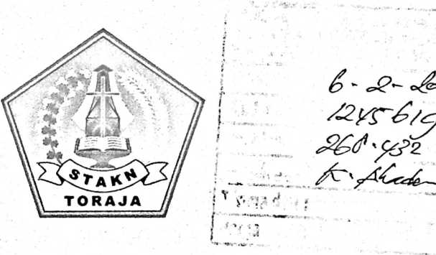
SKRIPSI
Diajukan Kepada Sekolah Tinggi Agama Kristen Negeri Toraja Untuk
Memenuhi Salah Satu Persyaratan Guna Memperoleh Gelar Sarjana
Pendidikan Kristen (S.Pd.K)
OLEH
MARTHEN MANGESA’
20123468
SEKOLAH TINGGI AGAMA KRISTEN NEGERI
(STAKN)TORAJA
2016

HALAMAN PERSETUJUAN
Judul : Dampak Perkunjungan Guru PAK Bagi Perilaku Siswa
Kristen Kelas IV-VI Di SDN 206 Mantadulu,
Kecamatan Angkona, Kabupaten Luwu Timur.
Disiapkan oleh :
Nama : MARTHEN MANGESA’
Nirm : 20123468
Jurusan : Pendidikan Agama Kristen (PAK)
Setelah diperiksa dan diteliti ulang, ternyata telah memenuhi syarat untuk
diperhadapkan dalam Ujian Skripsi Jurusan Pendidikan Agama Kristen.
Pembimbing I,
Tana Toraja, 28 Maret 2016
Pembimbing U,
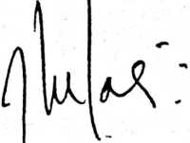
Faja r Kelana. M.Th.
NIP: 197902172008011016
Pdt. Dr. Ismail Banne Ri^ggi’, M.Th.
NIP:19710323200901100
ii

Judul | Dampak Perkunjungan Guru PAK Bagi Perilaku Siswa  Kristen Kelas IV-VI di SDN Mantadulu, Kecamatan  Angkona, Kabupaten Luwu Timur.
Ditulis oleh | MARTHEN MANGESA’
Jurusan | Pendidikan Agama Kristen
Dosen Pembimbing | Pdt. Dr. Ismail Banne Ringgi’, M.Th.  Fajar Kelana, M.Th.

Telah dipertahankan oleh penulisnya di depan Dewan Penguji Saijana (SI)
Sekolah Tinggi Agama Kristen Negeri (STAKN) Toraja pada tanggal 28 Juni 2016,
dinyatakan lulus, dan diyudisium pada tanggal 30 Juni 2016 dengan predikat
kelulusan SANGAT MEMUASKAN.
Mengkendek, 28 Juli 2016

Dewan Penguji
Penguji n,

Pdt. Dr. Joni Tapingku, M.Th.
NIP. 196701242005011003
IjIP. 198304152009121002
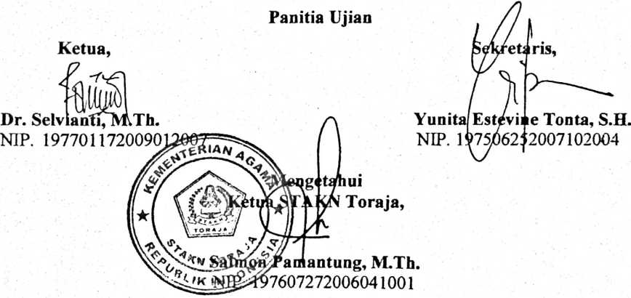
iii
ABSTRAK
Marthen Mangesa’: 20123468. Pada tahun 2016 menyusun skripsi yang
berjudul “Dampak Perkunjungan Guru PAK bagi Perilaku Siswa Kristen Kelas IV-VI
di SDN 206 Mantadulu, Kecamatan Angkona, Kabupaten Luwu Timur”. Skripsi ini
ditulis dengan tujuan untuk mendeskripsikan bagaimana Dampak Perkunjungan
Guru PAK bagi Perilaku Siswa Kristen Kelas IV-VI di SDN 206 Mantadulu,
Kecamatan Angkona, Kabupaten Luwu Timur. Pembimbing I: Pdt. Dr. Ismail Banne
Ringgi’, M.Th., dan pembimbing II: Fajar Kelana, M.Th.
Mengenal kondisi dan keadaan siswa merupakan salah satu bentuk perhatian
dan tugas oleh setiap guru. Salah satu upaya untuk mewujudkan itu adalah dengan
melakukan perkunjungan. Perkunjungan merupakan salah satu usaha guru untuk lebih
mengenal siswa. Melalui perkunjungan, guru dapat berinteraksi langsung secara
pribadi dengan siswa, mencari tahu masalah yang dihadapi siswa, memberi nasihat
serta memberikan solusi.
Dalam penelitian ini, digunakan metode kualitatif yaitu dengan mengamati
dan melakukan wawancara dengan tujuan mendapatkan informasi tentang bagaimana
Dampak Perkunjungan Guru PAK bagi Perilaku Siswa Kristen Kelas IV-VI di SDN
206 Mantadulu, Kecamatan Angkona, Kabupaten Luwu Timur.
Berdasarkan penelitian, penulis menyimpulkan bahwa perkunjungan guru
PAK bagi perilaku siswa Kristen kelas IV-VI di SDN 206 Mantadulu, berdampak
positif dalam menumbuhkan perilaku dan iman siswa. Untuk itu, disarankan agar
sekolah dan guru dalam programnya mengadakan perkunjungan bagi siswa.

